Centro educativo
Código | Centro | Concello | Ano académico
15005397 | I.E.S. Fernando Wirtz Suárez | A Coruña | 2024-2025
Ciclo formativo
Código da familia profesional | Familia profesional | Código do ciclo formativo | Ciclo formativo | Grao | Réxime
IFC | Informática e comunicacións | SIFC01 | Desenvolvemento de Aplicacións Web | Superior | Ordinario
Módulo profesional e unidades formativas de menor duración (*)
Código  MP/UF | Nome
MP0374 | Proxecto de Desenvolvemento de Aplicacións Web  Equivalencia en créditos ECTS: 5.
Profesorado responsable
Tutor | Constantino García Ulla – Javier Ulla Berdullas - Pablo Irimia Rega
Alumno
Alumno | Nicolás García Moreira
Datos do Proxecto
Título | Autocare HUB

CONTROL DE VERSIÓNS:
Versión | Data | Observacións
V0
V1
V2

Índice:
1.Obxectivo 3
2.Descripción 3
3.Alcance 3
4.Planificación 4
5.Medios a empregar 4
6.Presuposto 4
7.Título 5
8.Execución 5

- Obxectivo

A idea de desenrolar esta aplicación, e debido a que os talleres a de onde levo eu o meu coche, son poucos eficientes en canto a organización de citas, e ao envío de facturas, esta inspirada en outros programas de xestión de albaráns e de facturas, como pode ser stel order entre outras.

Esta aplicación persigue dous obxectivos:
- Ser unha ferramenta intuitiva de usar, tanto por un usuario de taller, como tamén os usuarios solicitantes de citas e facturas, para que poda solicitar y visualizar de forma sinxela las citas y las facturas.
- Tamén pretende axilizar y alixeirar la carga de traballo, para todos los talleres que sexan demandantes de esta aplicación, por experiencia propia, tanto nas prácticas como en outros traballos que tiven, ter que estar atendendo correos e chamadas, acabas perdendo moito do tempo da xornada laboral e podendo dedicarlle pouco tempo ao que e mais importante.

- Descripción
AutocareHUB, es una aplicación que consta de 3 partes:
- A primeira mais enfocada a parte de un usuario, que ten o apartado de poder xestionar as citas, poder xestionar as facturas, e tamén poder ter un chat de comunicación entre o usuario e o taller.
- A segunda, e a mais enfocada a xestión do taller, donde ten o visor das citas, a xestión das facturas, e tamén o chat de comunicación cos clientes que ten o taller.
- A terceira e última, e a mais enfocada a xestión da aplicación, para poder dar de alta os talleres, e tamén completar os detalles do mesmo.

A motivación persoal que me levou a facer este proxecto, e que os talleres aos que habitúo levar o coche, non teñen un bo sistema de xestión, tanto para as facturas, como para a parte de levar o control das citas, e creo que sería bo para os talleres, ter un bo software para facer este tipo de cousas.

Uso de la aplicación
En caso de que un usuario no teña unha conta na aplicación, ten que acceder al formulario de rexistro da conta, para poder crear unha e acceder a aplicación
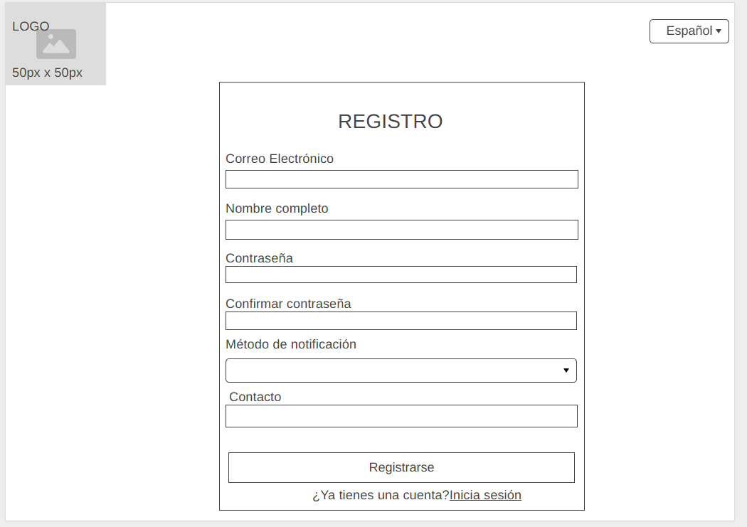
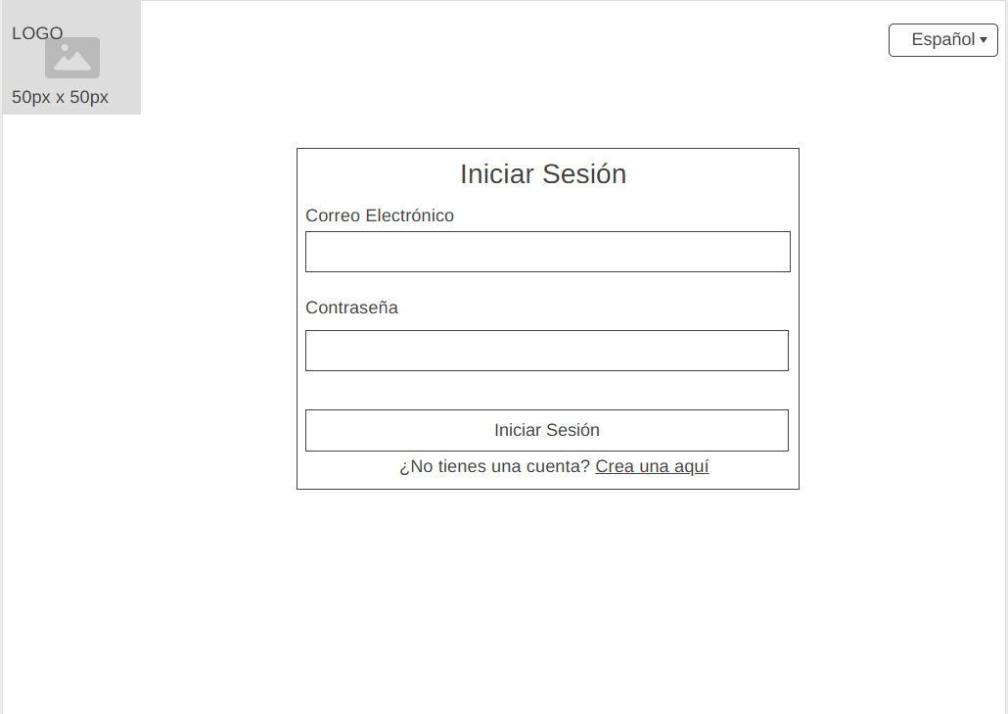
Unha vez temos unha conta creada, o próximo paso que temos que facer e iniciar sesión

Unha vez completado o inicio de sesión, xa estaremos visualizando a aplicación de AutocareHUB

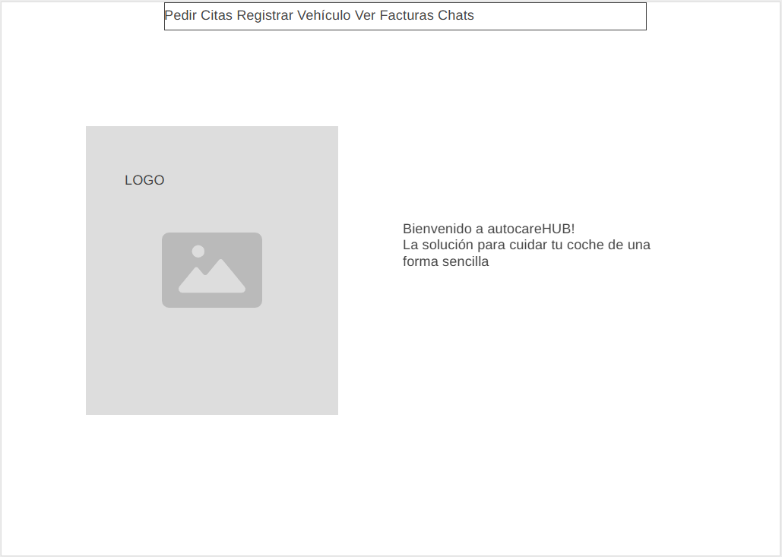

Unha vez estemos no login, poderemos movernos libremente pola web, tanto para pedir citas,
como para poder ver as nosas facturas, e tamen poder interactuar co taller.

Para poder rexistrar un vehículo, teremos que ir a opción de “Registrar vehículo” e completar todos os campos
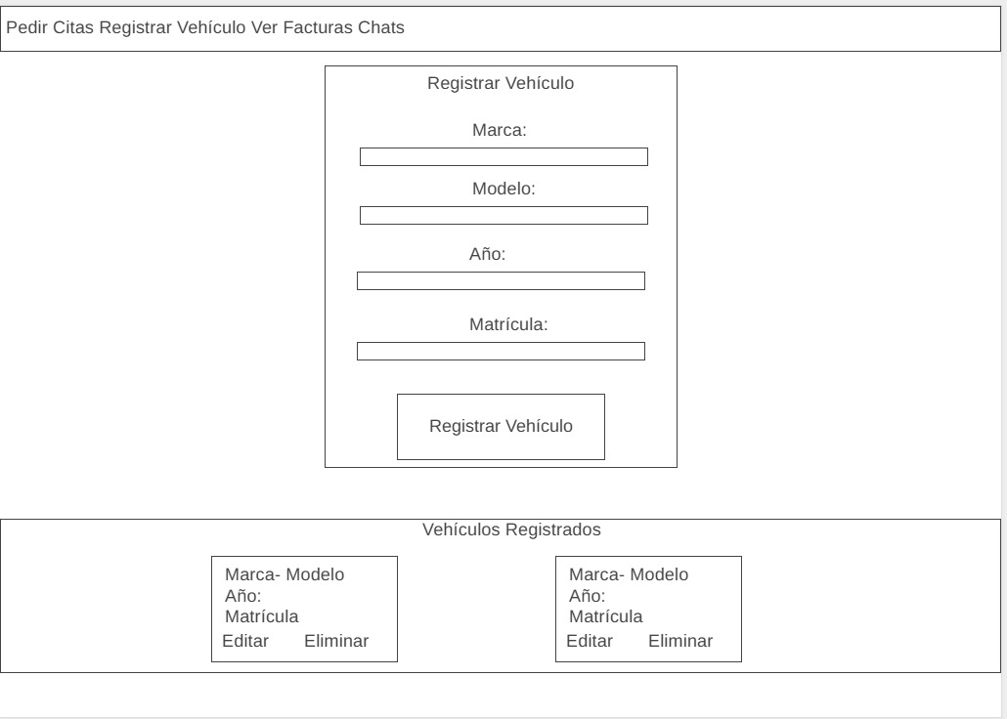

Despois, poderemos ver acceder as facturas dende a opción de “Ver facturas”, e poderemos seleccionalas e descargalas en PDF
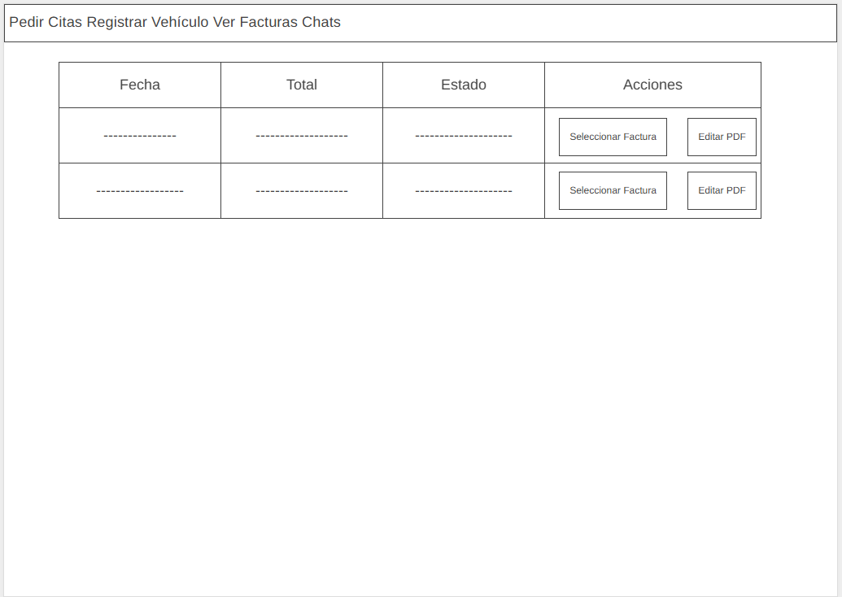

Tamén poderemos visitar o apartado de chats, donde poderemos falar cos talleres que hai na aplicación para facer as consultas que nos queiramos.
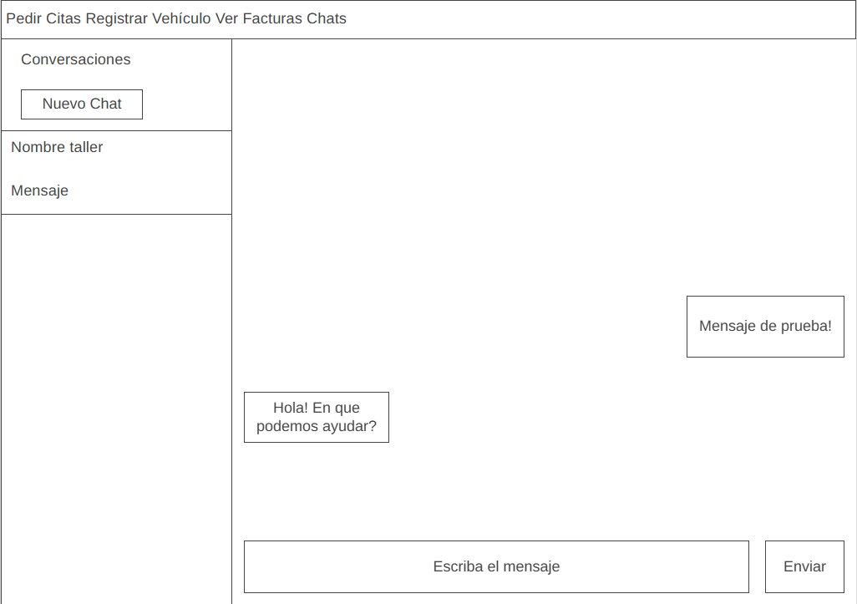

Esto eran as vistas para a parte do usuario, ahora veremos as vistas que temos dispoñibles para o taller

A primeira vista que temos e a de poder xerar as facturas para as citas que os usuarios solicitaron
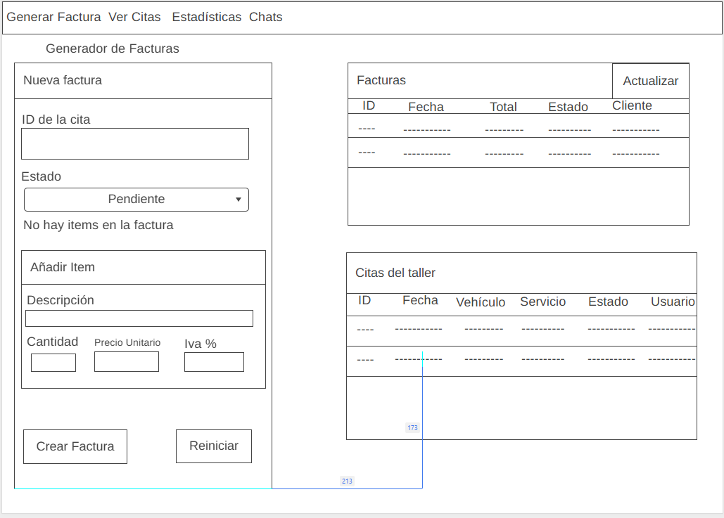

A segunda que temos dispoñible a de ver as propias citas que os usuarios solicitaron
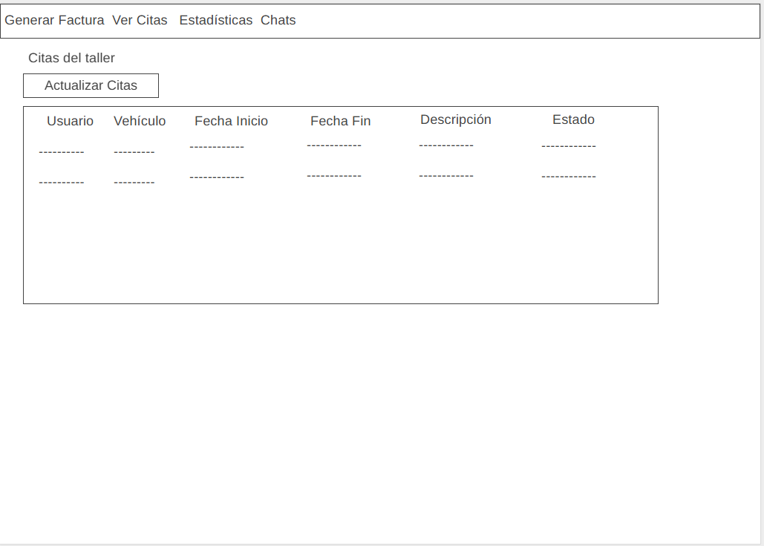

Xa mais orientado a parte da vision estadistica do taller, e dicir, cantas facturas se emitirion, canto foi o total facturado, canto e o promedio das facturas, cantas temos cobradas e cantas temos pendientes...
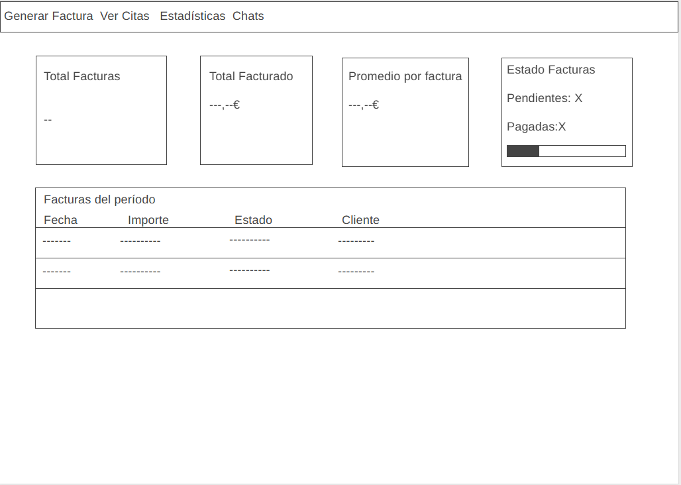

Despois, como xa sucedía cos usuarios, temos a parte do chat, para poder comunicarse cos usuarios que nos están a solicitar información sobre os servizos que ten o taller
- Alcance
O alcance da aplicación que estou a desenrolar, sería implementar algunha funcionalidade mais, como podería ser a de poder enviar un mensaxe de texto no momento no que se pide a cita para que o usuario teña mais presente que ten unha cita, e así evitar un pouco o absentismo nas citas, xa que pola información que teño, sole acontecer bastante esta condición.

Outras das funcionalidades que podería implementar neste proxecto, e o de poder opinar sobre as reparacións que fixeron no taller, e ter un ranking dos mellores talleres, para que así os usuarios podan seleccionar os mellores talleres para levar o seu coche, e tamén así os talleres se poñerían as pilas, xa que se están na parte baixa da clasificación, a xente non iría aos seus talleres tendo que pechalo, xa que non o poderían manter.
Tamén se podería desenrolar a funcionalidade de poder programar citas recurrentes, e dicir, que se podan programar citas cada 2 meses, cada 6 meses e así, para que os usuarios non teñan que estar pendientes de andar pedindo citas.
Tamen se pode implementar, a funcionalidade de que se un usuario fixo o cambio de aceite nun taller da aplicación, que se estime un tempo para que volva a ter que cambiar o aceite, e que antes de que ese tempo transcorra, que se lle mande unha mensaxe ao usuario avisando de eso.
- Planificación
Para a organización de este proxecto, voume axudar de la plataforma TRELLO.
Trello é unha ferramenta visual de xestión de proxectos baseada no sistema Kanban, que facilita a organización, planificación e seguimento de tarefas dun xeito intuitivo e colaborativo. É amplamente utilizada en equipos de desenvolvemento de software e outros ámbitos que precisan dunha xestión áxil, xa que permite dividir o traballo en tarxetas facilmente manexables e visualizables en taboleiros.
Unha das grandes vantaxes de Trello é a súa flexibilidade para adaptarse a diferentes metodoloxías, incluíndo SCRUM e Kanban. Cada proxecto represéntase mediante un taboleiro, que pode conter varias listas que representan fases do fluxo de traballo, tales como “Por facer”, “En progreso” e “Finalizado”. Dentro de cada lista, as tarxetas representan tarefas individuais ou ítems de traballo.
Trello permite personalizar cada tarxeta con descricións detalladas, listas de verificación (checklists), datas de vencemento, etiquetas de cores, arquivos adxuntos e comentarios, o que facilita unha comunicación clara e centralizada entre os membros do equipo. As tarxetas poden asignarse a diferentes usuarios, o que axuda a definir responsabilidades e distribuír a carga de traballo de forma transparente.
Aínda que Trello non ten por defecto conceptos como “epics” ou “sprints” como Jira, é posible estruturar estes elementos mediante listas e etiquetas. Por exemplo, un sprint pode representarse como unha lista específica no taboleiro, onde se agrupan todas as tarefas planificadas para ese período. Tamén se poden empregar etiquetas para categorizar tarefas por funcionalidade, prioridade ou estado.
Ademais, Trello conta con Power-Ups (extensións e plugins) que amplían as súas capacidades, permitindo integrar calendarios, diagramas de Gantt, informes de produtividade, automatizacións (con Butler), e conexión con ferramentas externas como Slack, GitHub ou Google Drive, facilitando un ecosistema colaborativo moi completo.
Unha funcionalidade clave é a xestión dinámica do fluxo de traballo, xa que as tarxetas poden moverse facilmente entre listas para reflectir o progreso real, como “Pendente”, “En desenvolvemento”, “En revisión” ou “Bloqueada”. Isto ofrece unha visión clara e actualizada do estado do proxecto para todos os membros, favorecendo a transparencia e a rápida identificación de cuellos de botella.
Na planificación de sprints con Trello, téñense en conta a capacidade do equipo e as prioridades do proxecto, asignando tarefas de xeito coherente para que o sprint teña obxectivos claros e alcanzables. Os comentarios e a asignación de responsables permiten un seguimento constante e axustes áxiles conforme avanza o traballo.
Para este proxecto, vouno organizar por sprints.
No 1º sprint, que vai durar desde o dia 24/03/2025 hasta o 20/04/2025, vou comezar a facer a memoria do proxecto, a maiores de facer a guía de estilos, e o deseño e creación da base de datos.

No 2º sprint, que terá unha duración estimada de 15 días, e dicir, dende o día 20/04/2025 hasta o 4/05/2025, voume dedicar a facer toda a parte de front-end, que veñen sendo todos os formularios, toda a xestión de facturas, toda a xestión de citas, e o chat de comunicación entre os usuarios de taller e os clientes.

No 3º sprint, que ten unha duración de 20 días, que ven sendo dende o día 05/05/2025, hasta o 25/05/2025, voume dedicar a facer toda a parte de xestión de datos dende o backend, onde se engloba toda a tanto a inserción de datos, como a recuperación, como a actualización de datos.

Nos días que faltan hasta realizar a entrega final do proxecto, dedicareime a comprobar que todas as funcionalidades estean correctamente implementadas.
Tamén vou a retocar os estilos de cousas que ao mellor non están da mellor forma posible, e en xeral, afinando o que sería a aplicación en xeral como se fose unha aplicación real de unha empresa.

- Medios a empregar
Os medios que utilizarei para este proxecto serán os seguintes
-> Ordenador para o desenvoler a aplicación
-> Plataforma de trello para a organización das tarefas a desenvolver.
-> Para el diseño de la base de datos, usarase o dia.net
-> Para o diseño da interfaz web, usarase Wireframe.cc
-> Para probar as chamadas a PHP, usarase Postman
-> Para o diseño do logo usarase Inkskape e GIMP
-> Para el desarrollo de código se usará VS Code, con alguna extensión para formatear el código
Lenguajes:
Para el lado del navegador, se usará angular, que engloba los siguientes lenguajes de programación para sus componentes, que son HTML, CSS, y TypeScript, este componentes son reutilizables, para poder usuarse donde el programador quiera.
Se usará angular 18.2.15, sen ningún paquete externo a maiores.
Para el lado del servidor, se usará PHP.
O persoal que vai a estar dedicado a este proxecto vai a ser de 1 persona, de unha duración de 2 meses e medio.

- Presuposto
El presupuesto del proyecto es el siguiente:
Mano de obra
Duración do desarrollo | 2 meses y medio(10 semanas)
Horas Semanales | 20
Total de horas adicadas | 200
Precio Hora | 12,5€
Total | 2500€
Software utilizado
Herramienta | Finalidad de la misma | Precio
Dia | Desarrollo de la base de datos, diseño lógico y conceptual | 0
Wireframe CC | Desarrollo de la interfaz | 0
VS Code | Editor de código para el desarrollo de la aplicación | 0
Total |  | 0€
Planificación y elaboración de documentación
Tarea | Horas | Coste
-Planificación de sprints  -Planificación y creación da  guía de estilos  -Creación dos apartados da  memoria  -Creación de documento de como  despregar a web | 15 | 500
TOTAL PRESUPUESTO |  | 3000€

- Título
Autocare HUB

- Execución
Neste apartado, vou a profundizar un pouco mais no que e o funcionamento da aplicación

Diseño de base de datos

Esquema Conceptual
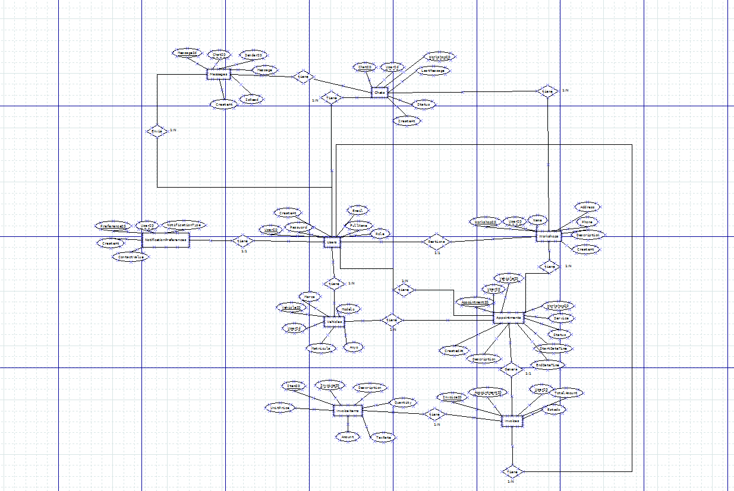
*NOTA: el esquema de la base de datos, está en la carpeta del repositorio, ya que no se ve bien aquí, la carpeta es (ProyectoFinCiclo/DiseñoBaseDatos)
Esquema lógico:
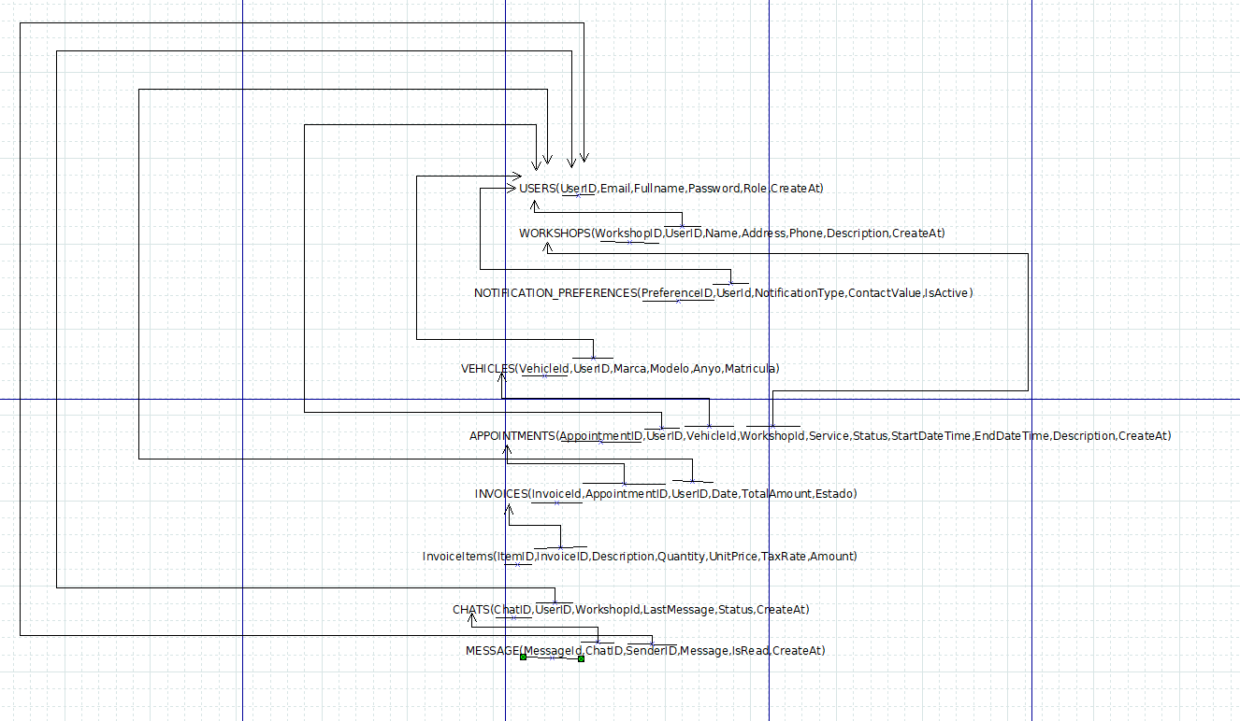
*Nota:El esquema lógico de la base de datos, está en la misma ubicación del esquema conceptual
Detalle de las restricciones de la base de datos:
- Si un usuario se elimina, todos sus datos relacionados también son eliminados: sus vehículos, citas, preferencias de notificación, facturas, chats, mensajes y, en caso de ser taller, el taller correspondiente. El identificador del usuario (UserID) es único y no se puede modificar.
- Si se elimina un vehículo, todas las citas asociadas a este vehículo quedan eliminadas. El identificador del vehículo (VehicleID) es único y no se puede actualizar.
- Si se elimina una cita, también se eliminan todas las facturas relacionadas. El código de la cita (AppointmentID) es único e inmutable.
- Si se elimina una factura, todos los ítems vinculados a ella son eliminados automáticamente. El identificador de factura (InvoiceID) es único y no puede ser modificado.
- Si un taller es eliminado, también se eliminan todas las citas y chats en los que participa. El identificador del taller (WorkshopID) es único y no se puede actualizar.
- Si se elimina una preferencia de notificación, se pierde el medio de contacto asociado. El identificador de preferencia (PreferenceID) y el UserID asociado son únicos y no se pueden modificar.
- Si se elimina un chat, se eliminan todos los mensajes dentro de dicho chat. El código del chat (ChatID) y el identificador del mensaje (MessageID) son únicos y no se pueden actualizar.

